PROFESSORA: Danielle Galvão

TURMA: Maternal I TURNO: Vespertino

PERÍODO: 14 à 18 de setembro

ATIVIDADE DESENVOLVIDA: Encaixando as formas geométricas

OBJETIVO DAS ATIVIDADES: Identificar relações espaciais (dentro e fora, em cima, embaixo, acima, abaixo, entre e do lado) e temporais (antes, durante, depois).

DESENVOLVIMENTO DA ATIVIDADE: A atividade prosseguirá da seguinte maneira: utilizando as formas geométricas da atividade anterior, as desenhem em uma cartolina que será disponibilizada no CEI Pingo de Ouro. Para esta atividade deverá ser desenhado:
4 quadrados grandes e 4 pequenos
4 triângulos grandes e 4 pequenos
4 círculos grandes e 4 pequenos
4 retângulos grandes e 4 pequenos
Após selecione e entregue para criança, a mesma quantidade de figuras desenhadas, e a mesma deverá encontrar onde a figura se encaixa. Para facilitar coloquem uma fita adesiva atrás da figura para ela fixar melhor.
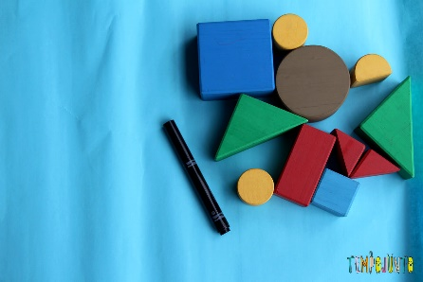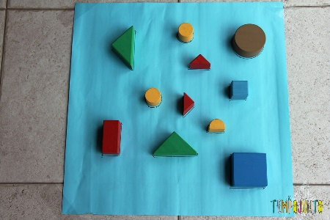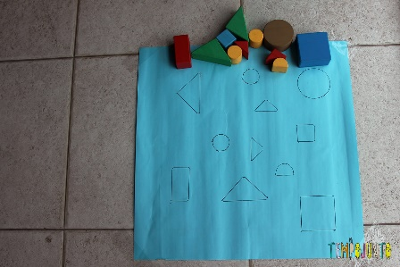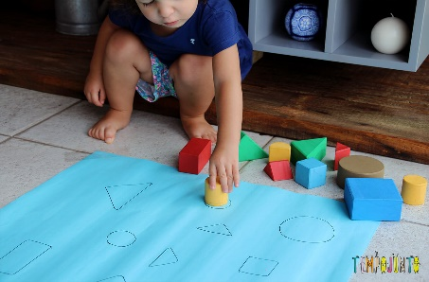
ORIENTAÇÃO AOS PAIS: Ao realizar a atividade observe se seu filho apresenta interesse em realiza-la e também se apresenta facilidade ou dificuldade em desenvolver a mesma.
SENHORES PAIS AGUARDO PELAS FOTOS OU VÍDEOS DE SEUS FILHOS REALIZANDO A ATIVIDADE, POIS É MUITO IMPORTANTE PARA O DESENVOLVIMENTO DE SEUS PEQUENOS.
OBRIGADA PELA COMPREENSÃO E COLABORAÇÃO UMA ÓTIMA SEMANA A TODOS.

